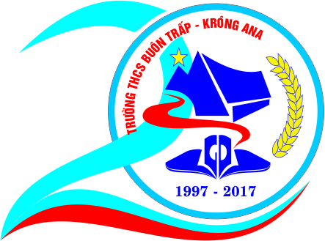 Krông Ana, ngày 01 tháng 3 năm 2017

THƯ NGỎ

Kính gửi: Các thế hệ cán bộ, giáo viên, công nhân viên và học sinh trường THCS Buôn Trấp.
Trường THCS Buôn Trấp được thành lập theo Quyết định số 08 ngày 25 tháng 4 năm 1997 của Sở Giáo dục và Đào tạo Đắk Lắk, tính đến nay đã tròn 20 năm. Hai mươi năm ấy, là cả một chặng đường dài xây dựng, phát triển và trưởng thành, của bao thế hệ thầy, cô giáo, học sinh đã và đang công tác, học tập, gắn bó với mái trường thân yêu này, là hình ảnh không thể nào quên trong tâm trí, ký ức sâu xa của mỗi người khi nhớ về kỷ niệm những năm tháng học trò.
Ngần ấy thời gian, với bao biến đổi thăng trầm theo dòng chảy của lịch sử xã hội, vượt qua bao thử thách, phấn đấu vươn lên, nhà trường hôm nay đã có nhiều đổi mới, đạt được nhiều thành tích đáng ghi nhận, tô đậm thêm truyền thống, mang lại niềm tự hào cho quê hương Krông Ana yêu dấu.
Từ mái trường thân thương này, biết bao người con của mảnh đất yêu thương đầy khó khăn, gian khổ, đã tung cánh muôn phương, vững bước vào đời, dựng xây cuộc sống. Trong số đó có nhiều người đã thành đạt trên mọi lĩnh vực đời sống xã hội, sự trưởng thành của quý thầy cô và các em học sinh cũng chính là niềm vui mừng, niềm tự hào để các thế hệ mai sau học tập, noi gương.
Trong những năm gần đây, nhiều cựu học sinh, các khóa, các lớp đã hướng về cội nguồn, bằng cả tấm lòng tri ân, sâu nặng nghĩa tình, đã có những đóng góp ủng hộ xây dựng quỹ khuyến học, xây dựng các công trình nhỏ tại trường, tạo thêm động lực mới, khuyến khích động viên giáo viên, học sinh thi đua dạy- học ngày càng tốt hơn.
Những tấm lòng, nghĩa cử cao đẹp của các anh, các chị dành cho con em ở Buôn Trấp, cho nhà trường luôn được nhắc đến bằng sự biết ơn, trân trọng và lưu giữ nơi phòng truyền thống nhà trường.
Thể theo tâm nguyện của quý thầy cô giáo và các thế hệ học sinh, được sự đồng ý của các cấp lãnh đạo của phòng Giáo dục và Đào tạo huyện Krông Ana, nhà trường sẽ tổ chức trọng thể Lễ kỷ niệm 20 năm thành lập trường vào 02 ngày: 21 và 22 tháng 04 năm 2017.
Để tiếp tục phát huy truyền thống tốt đẹp của bao thế hệ đã vun đắp và tạo nên sự thành công của buổi lễ, Ban lãnh đạo nhà trường trân trọng kính mời: Quý thầy cô giáo và các thế hệ học sinh về tham dự Lễ kỉ niệm 20 năm thành lập trường, đóng góp ý tưởng cho việc tổ chức Lễ hội kỷ niệm. Nhà trường trân trọng cảm ơn sự động viên, ủng hộ về tinh thần và vật chất của cán bộ, giáo viên, các anh chị cựu học sinh, các tổ chức, cơ quan, đơn vị có tâm huyết với sự nghiệp giáo dục Nhà trường.

Mọi sự liên lạc của quý thầy cô và các anh chị xin kết nối tại các địa chỉ:

TRƯỜNG THCS BUÔN TRẤP
Đ/c: 59 Chu Văn An – Thị trấn Buôn Trấp – Huyện Krông Ana- Tỉnh Đắk Lắk
Điện thoại: 0500.3635.239; 0500.3665.559; 0500.3665.779
Website: thcsbuontrap.edu.vn

* Hiệu trưởng: Trương Văn Kiên
Điện thoại: 0982.008.218
* Phó Hiệu trưởng: Lê Đăng Hà
Điện thoại: 0984.345.930 hoặc 094.47.08.47

* Phó Hiệu trưởng: Nguyễn Thị Ngọc Anh
Điện thoại: 0968.097.376
Chào trân trọng và hẹn ngày gặp mặt!

